 | 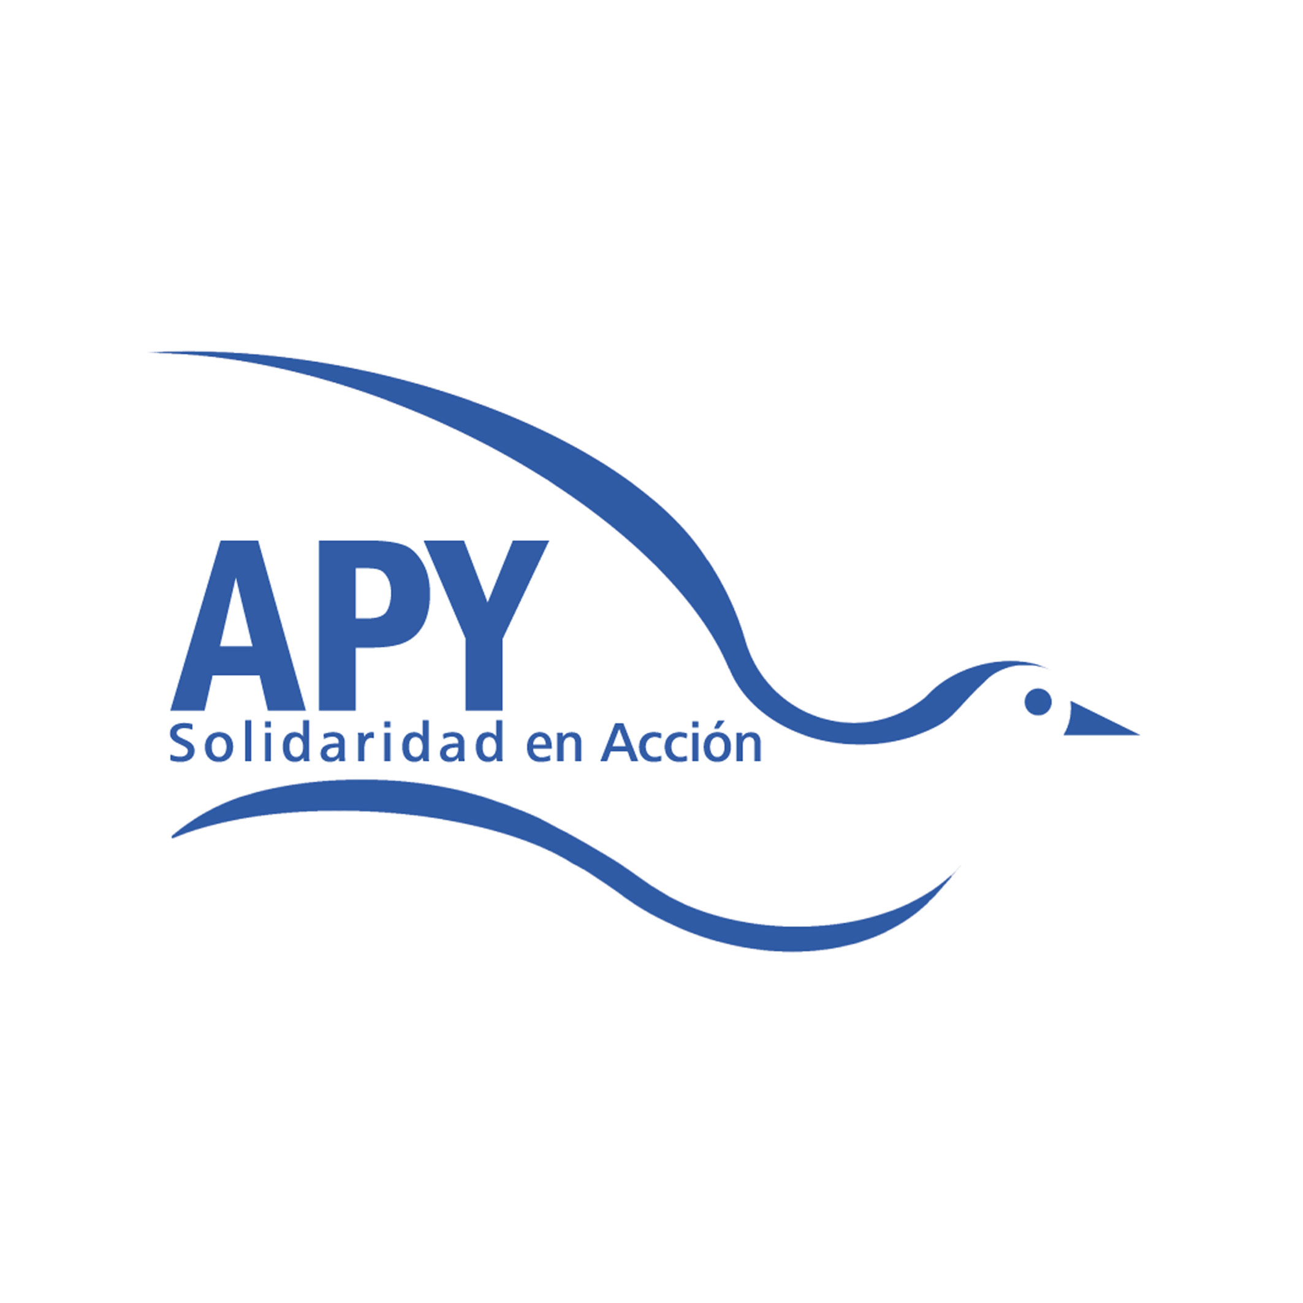 | 

CURSO DE FORMACIÓN BÁSICA EN
COOPERACIÓN INTERNACIONAL AL DESARROLLO
IV edición

DATOS PERSONALES

Apellidos____________________________________________________ Nombre___________________________________ Sexo____________
DNI_________________ Fecha de nacimiento_________________
Domicilio______________________________________ C.P. __________
Localidad ______________________________ Provincia ____________
Teléfono fijo__________________________ Móvil __________________
E-mail _______________________________
Situación laboral actual
Desempleado/a Jubilado/a Trabajador/a en activo Estudiante

NIVEL EDUCATIVO
Nivel educativo alcanzado (licenciatura, diplomado, doctorado)

Rama, especialidad, titulación
_______________________________________________________________
Diplomas, master, cursos

Indica los cursos relacionados con Cooperación a los que hayas asistido

Nombre del curso Nº de horas Entidad que lo impartió
__________________________________ __________ _____________________________
__________________________________ __________ _____________________________
__________________________________ __________ _____________________________
__________________________________ __________ _____________________________

IDIOMAS

Lengua | Nivel hablado | Nivel escrito

HABILIDADES INFORMÁTICAS
Alto Medio Bajo Observaciones
Windows __________________________
Word __________________________
Excel __________________________
Access __________________________
Otras: detalla

EXPERIENCIA PROFESIONAL
Ocupación o actividad Duración Nombre de la empresa
__________________________________ __________ _____________________________
__________________________________ __________ _____________________________
__________________________________ __________ _____________________________
__________________________________ __________ _____________________________

SOBRE EL PRESENTE CURSO
- ¿Has trabajado o realizado voluntariado en una ONGD? SI NO
- Si tu respuesta es sí, cuéntanos tu experiencia (dónde, ONGD, país, duración, motivaciones...)

- ¿Cómo te informaste del curso?

- ¿Qué razones y motivos te llevan a apuntarte al mismo?

- ¿Cuáles son tus expectativas del curso?

- En qué grupo te gustaría estar
Grupo 1:
Lunes y martes
De 16:00 a 21:00 horas
Duración del curso: 7 septiembre 2009 al 8 de febrero de 2010

Grupo 2:
Miércoles y jueves
De 16:00 a 21:00 horas
Duración del curso: 9 de septiembre de 2009 al 28 enero de 2010

Adjunta tu CV actualizado

Y gracias por tu participación

